15.6.2020
Milí páťáci,
opět díky za úspěšný týden. Na online hodině ve čtvrtek v 15:00 (tentokrát bez Kahootu) a v pátek ve 14:00 si budeme "hrát na obchod", proto vás poprosím, abyste si našli pět libovolných předmětů, které budete "prodávat" (namátkou např. propisku, plyšáka, čokoládu...).
Úkoly na tento týden:
- středa - vlepte si do sešitu a naučte se názvy jednotlivých obchodů, ke každému napište, co si tam můžete koupit, př. I can buy a cup of coffee in a café. Nakreslete vlastní obchod, pojmenujte jej a napište, co všechno si tam můžete koupit.
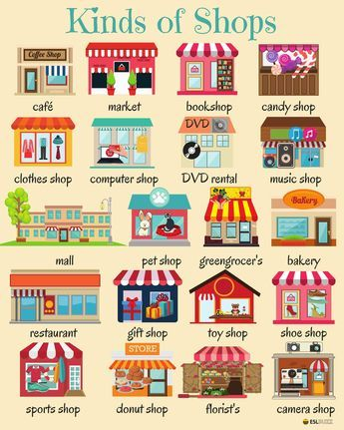
- pátek - v PS vypracujte cv.5 a 6 na str.55 a naučte se slovíčka 6C a 6D lístečkovou metodou (lístek papíru přehnete v půlce, zvenčí napíšete české slovíčko, zevnitř anglické a tak si testujete, zda slovíčka správně umíte)
Návod: 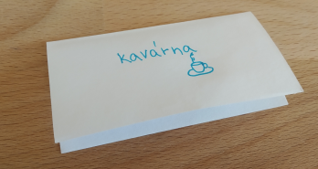 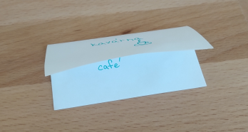 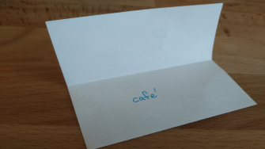
- projděte si prezentaci na Slide Share (https://www.slideshare.net/burakcanli1/present-continuous-ppt) a pokuste se vytvořit vlastní prezentaci/sérii obrázků (min.3) s postavami vašeho oblíbeného seriálu nebo filmu
Hezký týden všem!

